PRESSEMITTEILUNG

Spectra: MS-98I6-N4200 - Pico-ITX Board mit Apollo-Lake Prozessor

IDEAL FÜR ENTWICKLER

Bei der Entwicklung von Geräten und Automaten sowie Display-Lösungen für Maschinen spielt neben der Performance der Platz eine wichtige Rolle. Mit dem Pico-ITX-Board MS-98I6-N4200 gibt Spectra dem Entwickler ein Board an die Hand, das ideal für die Umsetzung besonders kompakter Embedded Lösungen geeignet ist.
Das Pico-ITX Board ist mit dem aktuellen Apollo Lake Pentium® N4200 Prozessor ausgestattet. Dieser Prozessor ermöglicht auf Grund des niedrigen Stromverbrauchs den Aufbau einer lüfterlosen Lösung.
Das Board stellt auf einer kompakten Grundfläche von nur 101 x 73 mm sämtliche im industriellen Einsatz benötigten Schnittstellen zur Verfügung. Bereits zur I/O-Blende herausgeführt sind folgende Anschlüsse: zwei Gigabit-LAN, zwei USB 3.0, je einmal HDMI und Mini-DP. Speziell für Display-Lösungen empfiehlt sich der interne LVDS-Anschluss. Ferner stehen zwei Mini PCIe Slots zur Verfügung. In Verbindung mit einem 3G/4G-Modul wird damit die Grundvoraussetzung für die Übertragung mobiler Daten geliefert. Über den zweiten Mini PCIe Steckplatz kann beispielsweise der Speicher mittels mSATA-Modul erweitert werden.
Spectra bietet sämtliche Boards auch als vorkonfigurierte, getestete Bundles an, die z.B. Prozessor, Speicher, Lüfter oder passendes Netzteil enthalten.
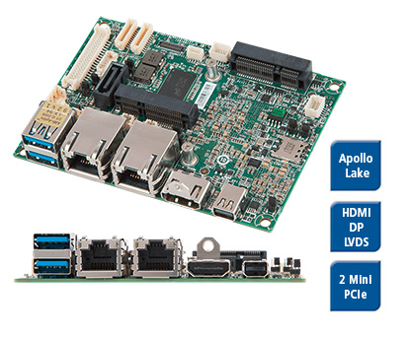

Wörter: 183
Zeichen: 1366 (mit Leerzeichen)
Bild: Spectra-Pico-ITX-Board-MS-98I6.jpg

Ansprechpartner PR:
Jacqueline Nedialkov
Tel.: +49 (0) 7121 1432-132
E-Mail: jn@spectra.de

